Lettre info du SE-Unsa 67

03 88 84 19 19
www.se-unsa67.net

4 novembre 2016 L’actu 67 bleue l’actu nationale rouge

Vous changez d’échelon cette année ?

La CAPD qui traitera les promotions de cette année scolaire est prévue le 8 décembre.

Pour mieux comprendre les mécanismes des promotions et trouver la fiche de suivi à renvoyer au SE-Unsa c’est ICI.

PPMS, LSUN, EVS, AVS : les directeurs, ces sorciers de l’Education nationale !

Un peu en avance sur le beaujolais nouveau, la circulaire « simplifiée » concernant la mise à jour des PPMS est – enfin – arrivée ce 31 octobre.
La lecture de cette dernière laisse à penser que la date de sa diffusion a été particulièrement bien choisie. En effet, elle corrèle parfaitement avec l’évènement du jour... En savoir plus

Nouveaux livrets scolaires : respecter le temps des enseignants !
Le Livret Scolaire Unique Numérique (LSUN), qui doit être utilisé dès cette année, n’est toujours pas finalisé… ! Le SE-Unsa vient d’adresser un courrier au ministère afin que soit différée la mise en place de cet outil et que soit organisée la formation des équipes, nécessaire à son appropriation. En savoir plus

Des enseignants référents du handicap en alerte

Les ERH n’ont aujourd’hui plus les moyens de mener à bien leurs missions dans des conditions d’exercice normales et sereines. Ils sont de plus en plus sollicités pour des champs d’action qui ne sont pas de leur compétence et sont en première ligne face aux dysfonctionnements du service public d’Education.
Pour ces raisons, le SE-Unsa 67 dépose une alerte sociale pour les ERH du Bas-Rhin. En savoir plus

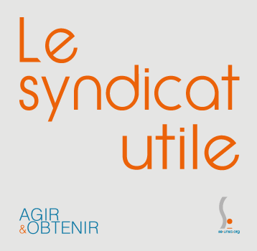
Stage « Directeurs sans formation : le SE-Unsa vous aide ! »
Les directeurs « chargés d’école » comme « faisant-fonction » n’ont droit à aucune formation malgré nos demandes en ce sens auprès de l’administration.
Le SE-Unsa 67 leur propose son stage du 9 décembre 2016 à Illkirch. En savoir plus et s’inscrire (avant le 7 novembre)

Pédago : un site-ressource sur les troubles du comportement
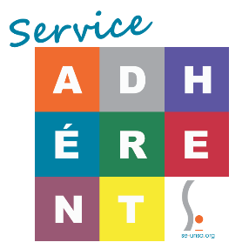

Réservé à nos adhérents, sur notre site www.se-unsa67.net

Espace adhérent Pédago

Changer de département : les permutations approchent

La saisie de vœux des permutations informatisées aura lieu du 17 novembre au 6 décembre.
Nous sommes en attente du BO et de la circulaire départementale.
Si vous êtes concernés, prenez contact avec Catherine le jeudi/vendredi, au 03 88 84 36 10.

APC : vous nous questionnez… et nous vous répondons

ICI

Pour le SE-Unsa, c’est le temps de service global des PE qui doit être enfin reconsidéré ! En savoir plus.

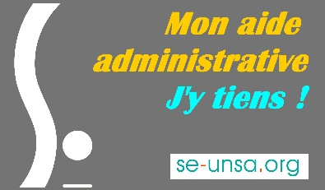
Aide administrative : signez la pétition du SE-Unsa !

L’aide administrative des directeurs, sur l’ensemble du territoire français, est en chute libre. En savoir plus.

Dans le 67, la liste des écoles « y ayant droit » diminuera encore de moitié : voir ICI.

Cette année, moins de 10 % des écoles bénéficieront de l’aide administrative !

Directeurs, enseignants, parents, EVS, ou citoyens alsaciens : signez la pétition du SE-Unsa ICI.

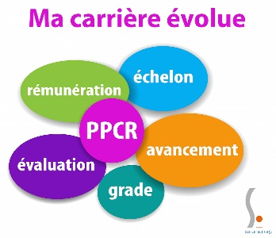
Rencontrons-nous pour en parler : les RIS, ça sert à ça…

A Sélestat, Haguenau, Strasbourg, Saverne, Eschau, Eckbolsheim, Plobsheim, Benfeld, Wasselonne…

Le calendrier de nos Réunions d’Info Syndicale est mis à jour au fur et à mesure des dates et lieux arrêtés.
Calendrier et modalités ICI

Pédagogie Freinet : colloque de l’IBREM

A l'occasion du cinquantenaire de la mort de Célestin Freinet, le groupe départemental de Pédagogie Freinet organise, le 19 novembre à l'ESPE, un colloque et une exposition sur le thème :"Freinet aujourd'hui. Une réponse possible pour l'école du XXIe siècle."
En savoir plus

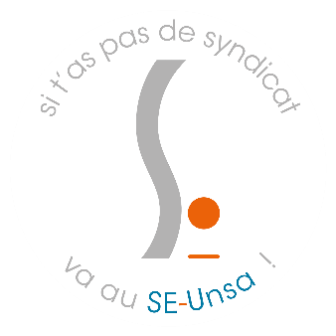
SE-Unsa : on ne peut qu’adhérer

Informé, conseillé, défendu : être adhérent, c’est être reconnu.
Rejoignez-nous ! ICI

Notre équipe, nos permanences, nos compétences ICI

se-unsa67.net
sur facebook là et twitter ici

Vous ne souhaitez plus recevoir le point-info du SE-Unsa67 ? Dites-le nous par retour de mail.

